Parámetros genéticos en precocidad y producción de semillas en raigrás anual tetraploide
Mendizábal I¹, Ré AE², Lavandera J², Acuña M^{1,2}*
¹ Universidad Nacional del Noroeste de Buenos Aires (UNNOBA), ² Instituto Nacional de Tecnología Agropecuaria (INTA)
*Email: jalksjfklaec@ksjdk.gog.ar
Genetic parameters about precocity and seeds production in annual tetraploid ryegrass

Introducción
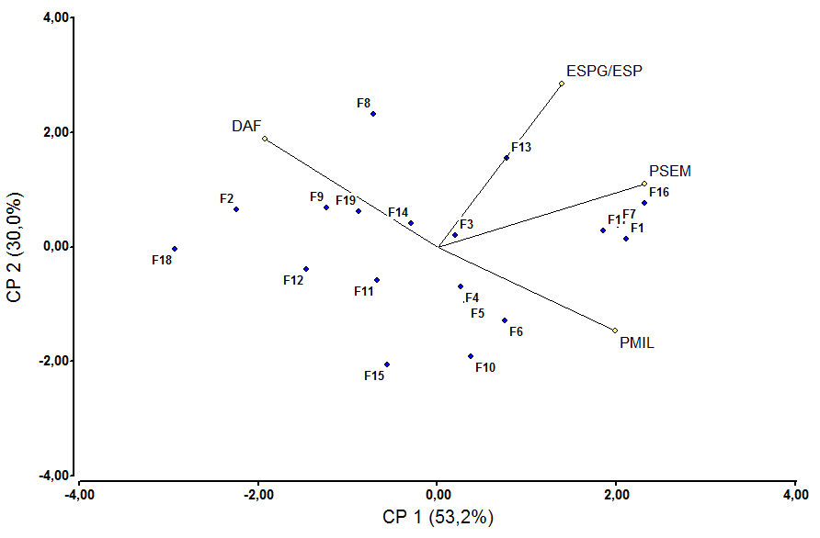
El raigrás anual es una especie forrajera de calidad para la nutrición del ganado bovino, por lo que resulta de suma importancia llevar a cabo investigaciones orientadas a mejorar la genética de la especie. Una de las necesidades de los productores de ganado es contar con cultivares que cubran el bache invernal que compromete la alimentación de los animales. Para responder a esa demanda específica, el INTA lleva a cabo investigaciones que le permitan desarrollar cultivares con alta o intermedia precocidad, ya que se espera que un material precoz producirá anticipadamente mayor cantidad de forraje.
El objetivo del presente trabajo fue determinar la variabilidad genética en el material estudiado de raigrás anual tetraploide, estimar la heredabilidad para variables relacionadas con la precocidad y con la producción de semillas y detectar genotipos de comportamiento superior.

Materiales y Métodos
Durante 2019 se evaluaron en planta individual (1mx1m), 19 familias de medio hermanos (FMH) de Lolium multiflorum en las localidades de Pergamino (Bs As) y Concepción del Uruguay (Entre Ríos). En ambas localidades se realizó un diseño en bloques completamente aleatorizado, con 3 repeticiones y 15 individuos por familia, estudiando así un total de 570 plantas/genotipo.
Se tomaron datos de la variable días a inicio de floración (DAF) y de variables de rendimiento, como espiguillas por espiga (ESP/ESP), peso de semillas por planta (PSEM) y peso de mil semillas (PMIL).
Los datos se analizaron con el programa estadístico Infostat®, y se estimaron los componentes de la varianza para cada variable a través de un modelo de Interacción Genotipo por Ambiente. Con estos valores se calculó la heredabilidad (Nguyen et al. 1983) de las variables estudiadas y se analizaron las diferencias en el comportamiento de los genotipos (FMH) a través de un Análisis de Componentes Principales (ACP).

Resultados y Discusión
- No hubo interacción genotipo por ambiente para ninguna de las variables en estudio, detectándose diferencias significativas entre las FMH (Tabla 1).
- Los resultados de los cálculos de heredabilidad (Tabla 1),

Figura 1. Biplot correspondiente al análisis de componentes principales para las 19 FMH y las cuatro variables estudiadas.

muestran que existe variabilidad heredable en los caracteres evaluados.
- El 83,2% de la variabilidad total en el conjunto de datos es explicado por las dos componentes principales (Figura 1).
- Se observa que existen FMH de comportamiento superior, tales como las FMH F17, F1, F7 y F16 (Figura 1), estas presentaron mayor precocidad (menor cantidad de días a floración) y valores elevados en los caracteres de producción de semillas, con diferencias significativas frente a las otras FMH, las que demostraron comportamiento intermedio o regular.

Conclusiones
Se concluye que existe variación heredable en los caracteres bajo estudio, lo que permitirá la selección de genotipos superiores para el programa de mejoramiento genético de la especie.

Bibliografía
Nguyen H et al. (1983) Theor Appl Genet 64, 187- 196.

Tabla 1. Rango, medias y valores de heredabilidad en sentido estricto (h2) para familias de medios hermanos de raigrás anual.

 |  |  |  | P-value
Variables | Rango | Media |  |  |  | h2
 |  |  | E | G | GxE
Días a floración (días) | 49,0 | 121,95 | 0,0371 | <0,0001 | 0,1877 | 0,64
Espiguillas por espiga (n°) | 26,8 | 26,72 | 0,0001 | <0,0001 | 0,1492 | 0,81
Peso de semillas (g/planta) | 72,9 | 9,46 | <0,0001 | 0,0070 | 0,4933 | 0,53
Peso de mil semillas (g) | 3,52 | 3,09 | <0,0001 | <0,0001 | 0,4414 | 0,70

